Informatīvais ziņojums
“Par pastāvīgās infrastruktūras uz valsts ārējās sauszemes robežas izbūves progresu”

Informatīvais ziņojums “Par pastāvīgās infrastruktūras uz valsts ārējās sauszemes robežas izbūves progresu” (turpmāk – informatīvais ziņojums) sagatavots, lai izpildītu Ministru kabineta 2021. gada 10. augusta sēdē (prot. Nr. 55, 2. § “Informatīvais ziņojums “Par aktuālo situāciju saistībā ar nelegālās imigrācijas draudiem uz Latvijas Republikas – Baltkrievijas Republikas valsts robežas un infrastruktūras izbūvi uz valsts sauszemes robežas gar Latvijas Republikas – Baltkrievijas Republikas un Latvijas Republikas – Krievijas Federācijas valsts robežu””) dotos uzdevumus:
- regulāri, bet ne retāk kā reizi sešos mēnešos, sniegt informāciju Ministru kabinetam par valsts ārējās robežas apsardzībai nepieciešamās infrastruktūras izbūvi (protokollēmuma 14. punkts);
- nodrošināt pakalpojuma sniedzēja (būvuzņēmēja) izvēli nepieciešamās infrastruktūras izbūves darbu veikšanai un par izvēlēto būvdarbu sniedzēju pirms līguma noslēgšanas informēt Ministru kabinetu (protokollēmuma 3. punkts).
Informatīvajā ziņojumā ir sniegta informācija par valsts ārējās sauszemes robežas apsardzības infrastruktūras izbūves:
- progresu uz 2026. gada 1. maiju (pārskata periods – iepriekšējie seši mēneši);
- turpināšanai organizētā iepirkuma rezultātu laipu posma izbūvei (pārbūvei) uz Latvijas Republikas – Krievijas Federācijas robežas;
- turpināšanai nepieciešamā finansējuma pārdalēm starp pasākumiem (apakšpasākumiem) iepriekš piešķirtā finansējuma ietvaros.

- Valsts ārējās robežas apsardzības infrastruktūras izbūves progress

Atbilstoši Ārējās sauszemes robežas infrastruktūras izbūves likumam (turpmāk – Izbūves likums) Iekšlietu ministrijas padotības iestāde – Nodrošinājuma valsts aģentūra – ir atbildīga par ārējās sauszemes robežas (turpmāk – ārējā robeža) infrastruktūras izbūvē iesaistīto institūciju darbu operatīvu koordinēšanu, savukārt, ārējās robežas infrastruktūras (izņemot tehnoloģisko infrastruktūru) izbūvi organizē un nodrošina valsts akciju sabiedrība “Valsts nekustamie īpašumi” (turpmāk – VNĪ).

  - Valsts ārējās robežas apsardzības infrastruktūras izbūves progress uz Latvijas Republikas un Baltkrievijas Republikas valsts ārējās robežas

Lai nodrošinātu valsts ārējās robežas apsardzībai nepieciešamās infrastruktūras izbūvi 173 km garumā uz Latvijas Republikas un Baltkrievijas Republikas valsts ārējās robežas, atbilstoši veicamo darbu kārtu un posmu apjomiem (sk. 1. attēlu) uz 2026. gada 1. maiju ir uzsākti vai pabeigti šādi darbi:
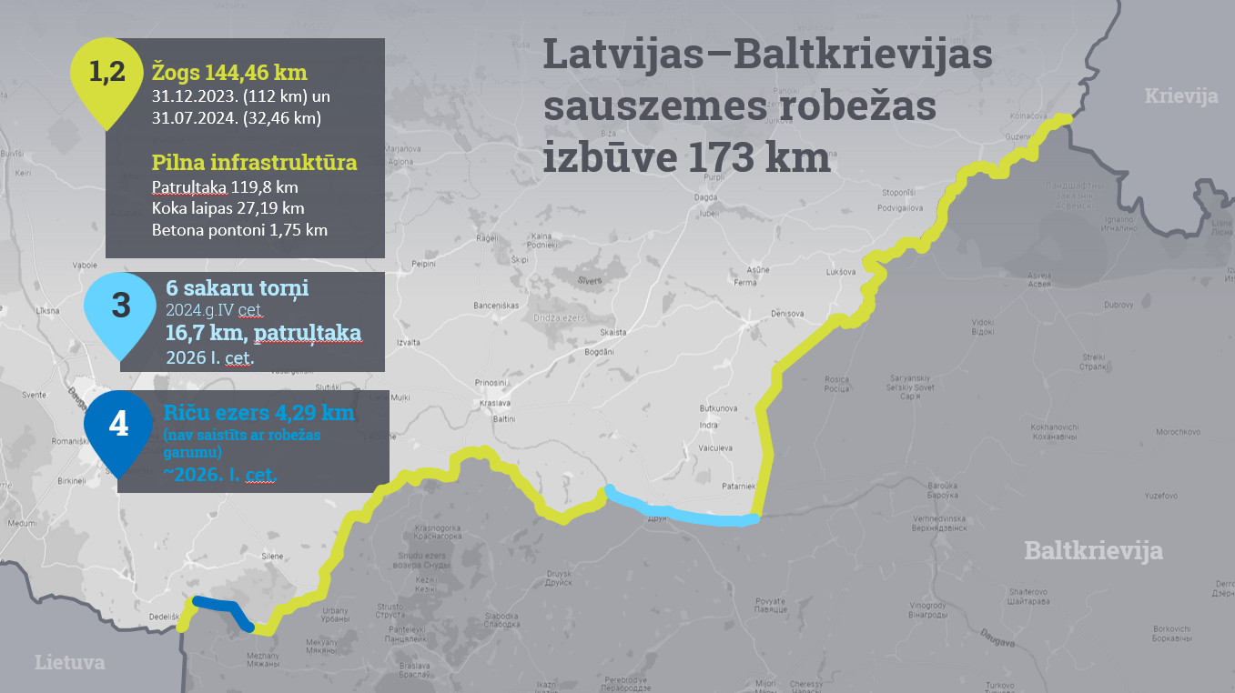
1. attēls. Latvijas-Baltkrievijas ārējās robežas apsardzības infrastruktūras izbūves darbu kārtas
Būvdarbu 1. kārtā, kura saskaņā ar Ministru kabineta 2022. gada 17. marta lēmumu noteikta 85,8 km garumā – izpildītājs SIA “Citrus Solutions” un būvdarbu 2. kārtā, kura saskaņā ar Ministru kabineta 2022. gada 14. jūnija lēmumu noteikta 63,93 km garumā (izpildītājs SIA “Citrus Solutions” (sešās darbu daļās) un SIA “VIA” (vienā darbu daļā)) ir paveikts sekojošais:
- pilnā apjomā pabeigta robežas apsardzības žoga izbūve, tas ir izbūvēts 144,46 km garumā (žoga izbūve 112 km garumā pabeigta līdz 2023. gada beigām un 32,46 km garumā - līdz 2024. gada 31. jūlijam);
- pilnā apjomā pabeigta patruļtaku izbūve, tajā skaitā:
  - patruļtakas, kas ir paredzētas patrulēšanai ar vieglajiem transportlīdzekļiem, izbūvētas 119,8 km garumā;
  - laipu patruļtakas izbūvētas 27,19 km garumā;
  - pontonu patruļtakas izbūvētas 1,75 km garumā:
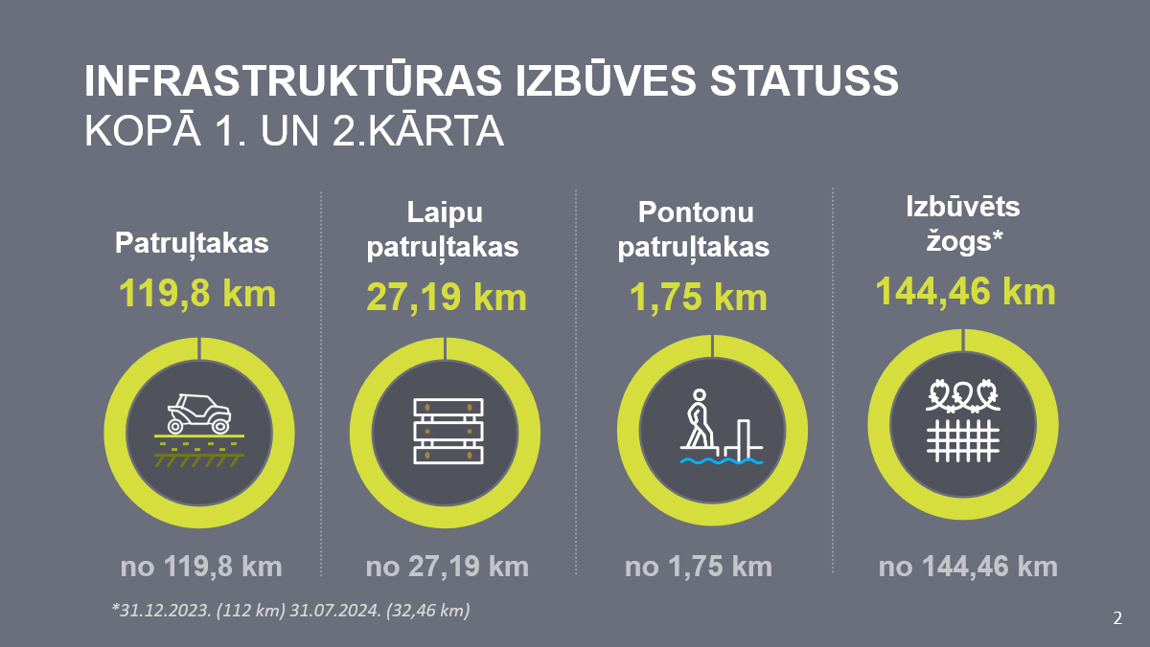
2. attēls. Latvijas-Baltkrievijas ārējās robežas apsardzības infrastruktūras izbūve būvdarbu 1. un 2.kārtā
Būvdarbu 1. un 2. kārtā izbūvētā infrastruktūra tiek aktīvi izmantota paredzētajam mērķim - valsts ārējās sauszemes robežas apsardzībai.

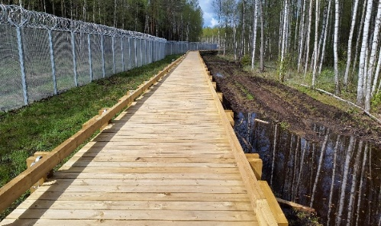
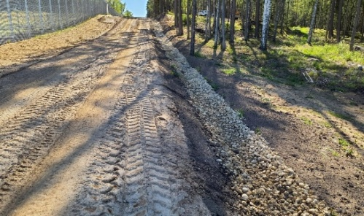

3. attēls. Latvijas-Baltkrievijas ārējās robežas apsardzības infrastruktūras izbūve būvdarbu 1. un 2.kārtā (faktiskā situācija)

Atzīmējams, ka uz pārskata perioda beigām vēl tiek turpināti atsevišķi valsts ārējās robežas apsardzības infrastruktūras risinājumu uzlabošanas / papildināšanas pasākumi šajās būvdarbu kārtās, tajā skaitā iepriekš piešķirtā finansējuma ietvaros turpinās caurteku aprīkošana ar pretiekļūšanas aizsargmehānismiem, koka kāpņu izbūve no laipām uz robežzīmēm, kā arī vārtiņu ierīkošana pie caurtekām vietās, kur tuvākie vārti ir tālāk par 100 m vai arī vietās, kur piekļūšanu pie caurteku aizsargrežģiem to apsaimniekošanai traucē uzstādītais pagaidu dzeloņstiepļu žogs. Uz pārskata perioda beigām papildus darbi ir pilnībā pabeigti 8 no 16 darbu daļām. Visos posmos papildus darbus plānots pabeigt līdz 2026. gada 30. jūnijam.
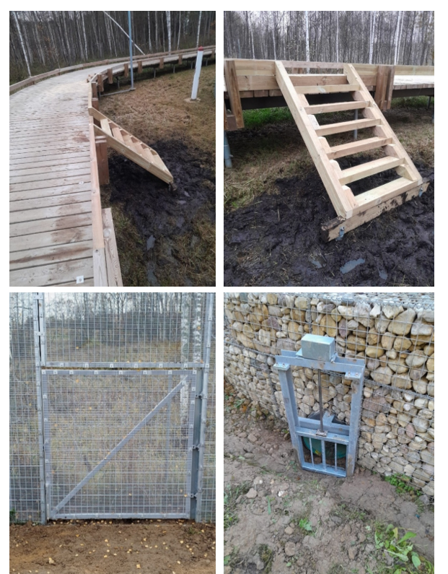
4. attēls. Latvijas-Baltkrievijas ārējās robežas apsardzības infrastruktūras izbūve būvdarbu 1. un 2.kārtā (papildu risinājumi)

Būvdarbu 3. kārtā vai posmā gar Daugavu (16,7 km garumā) pamatojoties uz Ministru kabineta lēmumu paredzēta:
- sešu sakaru torņu un pievedceļu pie tiem izbūve:
Seši sakaru torņi un pievedceļi pie tiem ir izbūvēti iepriekšējā periodā, tie ir nodoti ekspluatācijā 2025. gada janvārī. Lai nodrošinātu torņu pilnvērtīgu funkcionalitāti, ir paredzēts veikt to aprīkošanu ar nepieciešamajām tehnoloģiskajām iekārtām, to nodrošinot VAS “Latvijas Valsts radio un televīzijas centrs” (turpmāk – LVRTC). Pārskata periodā attiecīgie torņu aprīkošanas darbi ir veikti, savukārt to pabeigšana un izbūvētās tehnoloģiskās infrastruktūras nodošana ekspluatācijā plānota līdz 2026. gada beigām.
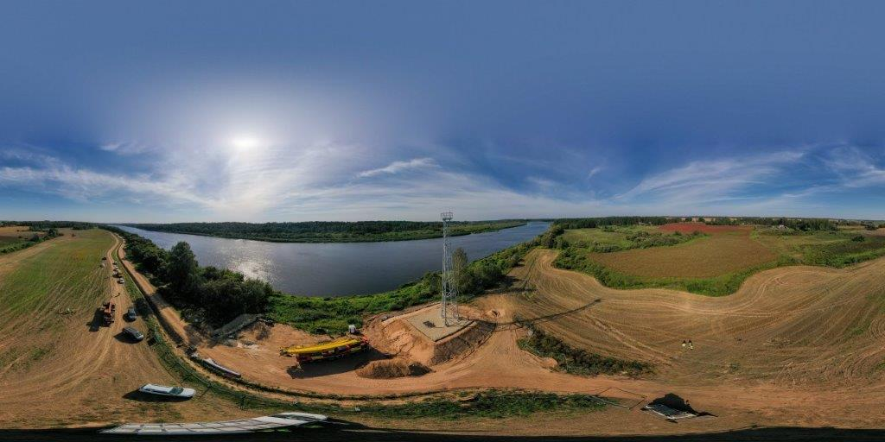
5. attēls. Latvijas-Baltkrievijas ārējās robežas apsardzības infrastruktūras būvdarbu 3. kārta (tornis pie Daugavas)
- patrulēšanas takas izbūve gar Daugavu (šajā posmā nav plānots žogs):
Uz pārskata perioda beigām ir pabeigta visu 5 patruļtaku tiltu ražošana un montāža, kā arī pabeigta patruļtakas izbūve visā plānotajā 16,7 km garumā, savukārt pēc atbilstošu laikapstākļu iestāšanās 2026. gada pavasarī ir uzsākta atlikto darbu veikšana (nogāžu nostiprināšana, apzaļumošana, kā arī papildus darbu veikšana (papildus aizsargmargu izbūve)). Šo darbu īstenošanas pabeigšana ir plānota līdz 2026. gada augustam.
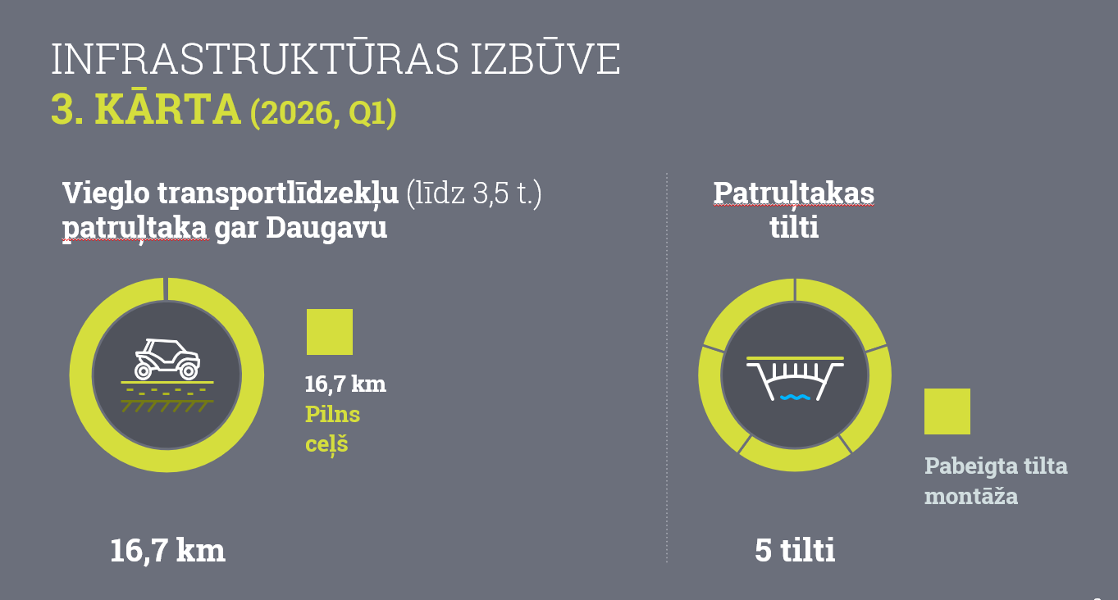
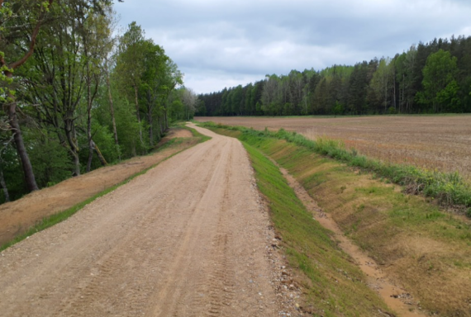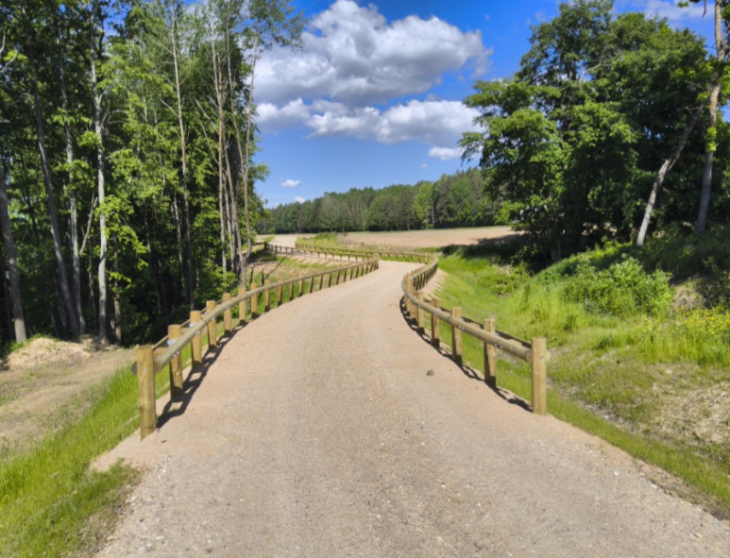
6. attēls. Latvijas-Baltkrievijas ārējās robežas apsardzības infrastruktūras izbūve būvdarbu 3.kārtā

Norādāms, ka būvdarbu izpildes laikā būvdarbu 3. kārtā konstatēti apstākļi, kas objektīvi ietekmēja būvdarbu norisi un sākotnēji plānoto darbu izpildes grafiku, tai skaitā būvniecībai nepiemēroti laikapstākļi, kuru dēļ būvdarbi uz laiku tika pārtraukti. Turklāt konstatēta objektīva nepieciešamība papildināt plānotos risinājumus, piemēram, tika identificēti vairāki patrulēšanas joslas posmi ar asiem līkumiem, uzbērumiem un sarežģītu reljefu, kuros, neskatoties uz mazāku krituma augstumu, pastāv paaugstināts risks transportlīdzekļu noslīdēšanai un apdraudējums patrulēšanas veikšanas drošībai. Pamatojoties uz atbildīgo amatpersonu norādījumiem un nepieciešamību nodrošināt drošu amatpersonu pārvietošanos un dienesta uzdevumu izpildi, tika pieņemts lēmums papildus izbūvēt koka atvairbarjeras arī posmos, kuros augstums ir zem 5 m., tādējādi nodrošinot maksimāli efektīvu un ātru pārvietošanās spēju pa attiecīgajiem ceļiem, kā arī augstāko iespējamo drošības līmeni robežsardzes personālam patrulēšanas laikā. Minētais ietekmēja darbu izpildes secību, būvdarbu organizāciju un kopējo līguma izpildes termiņu, taču neietekmējot būvdarbu līguma kopējo līgumsummu.
Vienlaikus, ievērojot to, ka saistīto darbu un pakalpojumu (projekta vadība, būvuzraudzība) izmaksu segšanai attiecīgajam pasākumam (Patruļtakas izbūve Daugavas posmā (3. kārtas 2.posms)) finansējums VNĪ ir piešķirts laikposmam līdz 2025. gada aprīlim (ieskaitot), bet atbilstoši faktiskai noslodzei bija pietiekams līdz 2026.gada maijam, nepieciešams papildus finansējums saistīto darbu un pakalpojumu izmaksu segšanai līdz būvdarbu (tajā skaitā papildu risinājumu izbūves) pilnai pabeigšanai.
Saistīto darbu un pakalpojumu izmaksu (projekta vadība, būvuzraudzība) izmaksu segšanai VNĪ nepieciešams papildu finansējums kopā 164 701 euro apmērā, tajā skaitā:
- projekta vadības izmaksas:
1.tabula
projekta vadības nodrošināšanas turpināšanai Latvijas-Balkrievijas ārējās robežas infrastruktūras izbūves 3. kārtā papildus nepieciešamā finansējuma aprēķins
Nosaukums | Summa, euro (ar PVN), tajā skaitā: | 2026. gadā
Projekta vadības izmaksas (VNĪ), tajā skaitā: | 90 883 | 90 883
Projekta vadībā iesaistīto darbinieku darba samaksa  (projekta vadītājs, projekta vadītāja asistents, būveksperts, tāmētājs, jurists būvniecības jomā, biznesa kontrolieris/finansists), t.sk. VSOAIe.  No 2024.gada augusta tiek piemērota projektu vadības stundas likme, kas ir aprēķināta saskaņā ar VNĪ iekšējā kārtībā noteikto metodiku.  1 slodze, iesaistes ilgums 5 mēnesši | 89 220 | 89 220
Automašīnas noma  Nomas aprēķinam pieņemts, ka ik mēnesi projekta vadītājs uz projekta īstenošanas vietu dodas vidēji 2-3 reizes mēnesī būvdarbu laikā, 1 automašīna, 5 mēneši. | 1 181 | 1 181
Degvielas izmaksas  Degvielas aprēķinam pieņemts, ka ik mēnesi projekta vadītājs uz projekta īstenošanas vietu dodas vidēji 2-3 reizes mēnesī būvdarbu laikā, 1 automašīna, 5 mēneši. | 482 | 482
- būvuzraudzības izmaksas:
2.tabula
Būvuzraudzības nodrošināšanai papildus nepieciešamā finansējuma aprēķins
Nosaukums | Summa, euro (ar PVN), tajā skaitā: | 2026. gadā
Būvuzraudzības izmaksas (VNĪ), tajā skaitā: | 73 818 | 73 818
Būvuzraudzībā iesaistīto darbinieku darba samaksa  (būvuzraugs, būvuzrauga palīgs), t.sk. VSAOIe  No 2024.gada augusta tiek piemērota būvuzraudzības stundas likme, kas ir aprēķināta saskaņā ar VNĪ iekšējā kārtībā noteikto metodiku.  1 slodze, iesaistes ilgums 4 mēnesši | 71 376 | 71 376
Automašīnas noma  Nomas aprēķinam pieņemts, ka ik mēnesi būvuzraugs uz projekta īstenošanas vietu dodas vidēji 2-3 reizes mēnesī būvdarbu laikā, 1 automašīna, 4 mēneši | 1 962 | 1 962
Degvielas izmaksas  Degvielas aprēķinam pieņemts, ka ik mēnesi būvuzraugs uz projekta īstenošanas vietu dodas vidēji 2-3 reizes mēnesī būvdarbu laikā, 1 automašīna, 4 mēneši | 480 | 480

Veicot analīzi par iespējām nodrošināt iepriekš norādīto papildu izmaksu segšanu piešķirtā finansējuma ietvaros, nepieprasot papildu finansējumu, konstatēts, ka to ir iespējams nodrošināt, veicot pārdales starp apakšpasākumiem, izmantojot attiecīgajam mērķim finansējuma ietaupījumu, kas izveidojies būvdarbu 4. kārtā (rokādes ceļi pie Riču ezera).
Minētā apakšpasākuma ietvaros ietaupījums ir izveidojies divās pozīcijās: “būvuzraudzības” pozīcijā, jo piedāvātā līgumcena par būvuzraudzības pakalpojumu sniegšanu bija zemāka par sākotnēji plānoto, un “projekta vadības” izmaksu pozīcijā, ievērojot faktiskās izpildes rādītājus.
Ievērojot to, ka finansējums būvdarbu īstenošanai 3. un 4. būvdarbu kārtās, kuru ietvaros ir plānots veikt finansējuma pārdales starp apakšpasākumiem ir piešķirts iepriekšējā periodā (ar 2023. - 2024. gadā pieņemtajiem lēmumiem), un jau ir faktiski pārskaitīts VNĪ, pamatojoties uz starp Nodrošinājuma valsts aģentūru un VNĪ noslēgtajiem finansēšanas līgumiem, pārdale ir veicama, pamatojoties uz šajā ziņojumā norādīto, izdarot grozījumus starp VNĪ un Nodrošinājuma valsts aģentūru ārējās sauszemes infrastruktūras izbūves nodrošināšanai noslēgtajos finansēšanas līgumos, neveicot grozījumus attiecīgajos Ministru kabineta 2023. - 2024. gada lēmumos (rīkojumos, protokollēmumos):
3. tabula
Plānotā finansējuma pārdale starp valsts ārējās robežas apsardzības infrastruktūras izbūves apakšpasākumiem, lai nodrošinātu būvdarbu pabeigšanu 3. kārtā
PIRMS PĀRDALES |  |  | Iepriekšējā periodā veiktā pārdale, euro | ŠAJĀ ZIŅOJUMĀ IEROSI-NĀTĀ PĀRDALE, euro | PĒC PĀRDALES
Pasākums/ apakšpasākums | Finansējums piešķirts ar | euro  (ar PVN) | Iepriekšējā periodā veiktā pārdale, euro | ŠAJĀ ZIŅOJUMĀ IEROSI-NĀTĀ PĀRDALE, euro | Pasākums/ apakšpasākums | Finansējums piešķirts ar | Pārdalīts papildus, euro (ar PVN) | Kopā attiecīgajai pozīcijai (pēc pārdales), euro (ar PVN)
Būvdarbu būvuzraudzības pakalpojums (būvdarbu 4. kārta) | MK 09.04.2024. sēdes prot. Nr. 15, 8.§, MK 10.04.2024. rīk. Nr.285 | 354 870 | -150 000 | -64 701 | Būvdarbu būvuzraudzī-bas pakalpojums (būvdarbu 3. kārta) | MK 29.08.2023. sēdes prot. Nr. 42, 7.§, MK 31.08.2023. rīk. Nr.554 | +73 818 | 275 556
Projekta vadības izmaksas (būvdarbu 4. kārta) |  | 354 870 | n/a | -100 000 | Projekta vadības izmaksas (būvdarbu 3. kārta) |  | +90 883 | 384 141
x | x | x | x | -164 701 | x | x | +164 701 | x

Būvdarbu 4. kārtā (rokādes ceļi pie Riču ezera), pamatojoties uz Ministru kabineta lēmumu paredzēta četru rokādes ceļu, tajā skaitā caurteku, kā arī divu laivu (kuteru) nolaišanas vietu ar pontonu piestātni būvniecība.
Uz pārskata perioda beigām:
- caurteku objekts nodots ekspluatācijā;
- četri rokādes ceļi - būvdarbi pabeigti un objekti nodoti ekspluatācijā, tajā skaitā:
- ceļš Nr. 1 - kopējais ceļa garums ~2,471 km;
- ceļš Nr. 2 - kopējais ceļa garums ~0,556 km;
- ceļš Nr. 3 - kopējais ceļa garums ~0,496 km;
- ceļš Nr. 4 - kopējais ceļa garums ~0,772 km;
- divu laivu (kuteru) nolaišanas vietas ar pontonu piestātni - būvniecība ir pabeigta un objekts nodots ekspluatācijā.

Būvdarbi šajā būvdarbu kārtā ir pabeigti 2026. gada pirmajā ceturksnī.
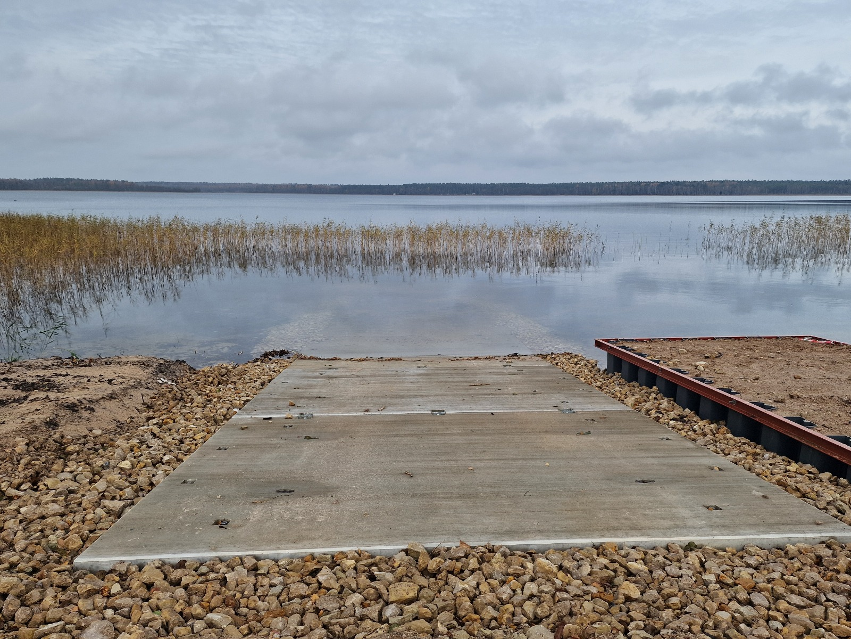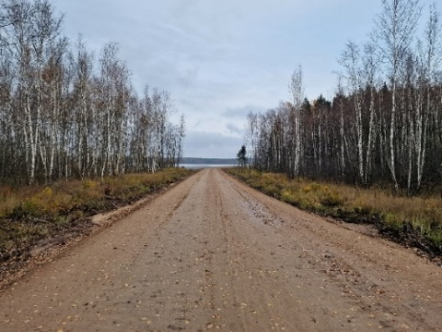
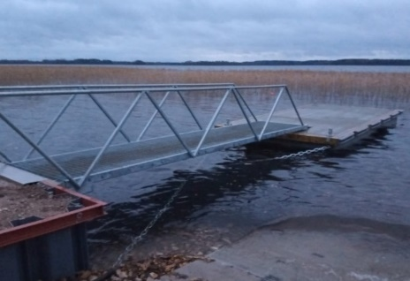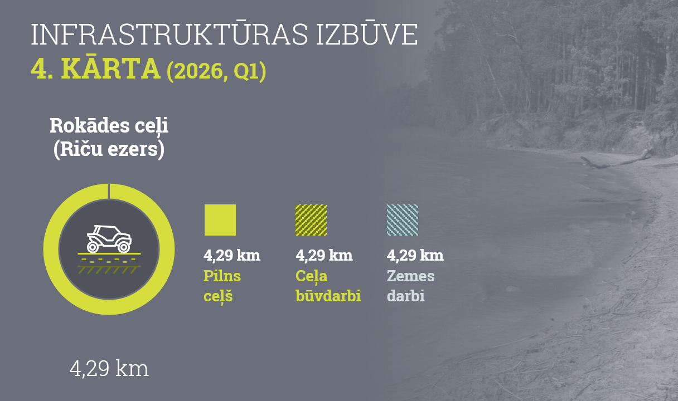
7. attēls. Latvijas-Baltkrievijas ārējās robežas apsardzības infrastruktūras izbūve būvdarbu 4.kārtā

  - Valsts ārējās robežas apsardzības infrastruktūras izbūves progress uz Latvijas Republikas un Krievijas Federācijas valsts ārējās robežas

    - Iepriekšējā periodā izbūvētās infrastruktūras nodošanas ekspluatācijā progress

Kā iepriekš ziņots, Valsts robežsardzes un sabiedrības ar ierobežotu atbildību “Ceļu būvniecības sabiedrība “IGATE”” (turpmāk – IGATE) 2015. gada 5. augusta vispārīgās vienošanās “Par Valsts robežas joslas infrastruktūras izbūvi gar Latvijas Republikas un Krievijas Federācijas robežu” noslēgto būvniecības līgumu ietvaros, realizējot būvprojektu “Valsts robežas joslas infrastruktūras gar Latvijas Republikas un Krievijas Federācijas robežu izbūve”, iepriekšējā periodā ir izbūvēta šāda valsts ārējās robežas apsardzībai nepieciešamā infrastruktūra uz Latvijas Republikas un Krievijas Federācijas robežas:
a) patruļtaka (koka laipas ~7,5 km, sasmalcinātas koksnes klājuma segums (šķelda) ~60 km, dabiskās grunts seguma ceļš);
b) žogs ~99 km garumā;
c) koka konstrukcijas tilti pār upēm (Zilupe, Kurjanka, Kūkova (3 tilti), Rika, Kira, Vāda, Voroža) kopā 9 koka konstrukcijas tilti;
d) 4 iekaramie (trošu) tilti pāri Zilupes, Ludzas, Rītupes un Liepnas upēm.
Izbūvētā infrastruktūra sākotnēji netika nodota ekspluatācijā. Tāpat minētās vispārīgās vienošanās ietvaros infrastruktūra netika izbūvēta vairākos posmos. Atsevišķos posmos būvdarbi tika uzsākti, bet netika pabeigti.
Lai nodrošinātu iepriekš izbūvētās infrastruktūras nodošanu ekspluatācijā, 2024. gadā tika uzsākta iepriekš izbūvētā žoga un infrastruktūras (četri iekaramie trošu tilti, patruļtakas, koka laipas, koka konstrukcijas tilti) konstatēto nepilnību un defektu novēršana iepriekš uzņemto saistību ietvaros, VNĪ parakstot attiecīgu vienošanos ar IGATE (turpmāk – Vienošanās).
Vienošanās ietvaros pārskata periodā:
- turpinājās un tika pabeigta izbūvētā žoga defektu novēršana un atlikušo žoga kārtu nodošana ekspluatācijā; līdz pārskata perioda beigām ir nodots ekspluatācijā pilnībā viss izbūvētā žoga apjoms – 99 km garumā;
- turpinājās defektu novēršana, pabeigti darbi un nodoti ekspluatācijā atlikušie koka konstrukcijas tilti; līdz pārskata perioda beigām ir nodoti ekspluatācijā visi 4 iekaramie (trošu) tilti un 9 koka konstrukcijas tilti;
- turpinājās defektu novēršana, pabeigti darbi un nodotas ekspluatācijā koka laipu patruļtakas visā apjomā 6,48 km garumā (koka laipas 746 m garumā tika demontētas, lai nodrošinātu pontonu izbūvi, demontēto apjomu izbūvējot citā vietā (informāciju par šo pasākumu skatīt tālāk šajā ziņojumā)).
Papildus minētajam, pārskata periodā tika izstrādātas un saskaņotas izmaiņas būvprojektā caurteku un šķeldu patruļtaku kārtās, ņemot vērā, ka atbilstoši tiesiskajam regulējumam ekspluatācijā ir nepieciešams nodot izbūvētās caurtekas, kas ietilpst meliorācijas sistēmu tīklā.
Caurtekām, kuras neietilpst meliorācijas sistēmu tīklā, paredzēts veikt defektu novēršanu un nodot darbus pasūtītājam (VNĪ).
Turpinās arī šķeldas patruļtaku atjaunošanas darbu pabeigšana un konstatēto defektu novēršana Vienošanās ietvaros.
Vienošanās ietvaros paredzēto darbu izpildes pabeigšana ir plānota līdz 2026. gada 31. jūlijam.

    - Papildu žoga izbūves progress

Ņemot vērā uz valsts ārējās sauszemes robežas konstatēto nelikumīgas šķērsošanas mēģinājumu skaitu un to straujo pieaugošo tendenci Baltkrievijas un Krievijas organizēta hibrīdspiediena rezultātā, lai nodrošinātu Eiropas Savienības ārējās robežas ar Krievijas Federāciju neaizskaramību un maksimāli ierobežotu tās nelikumīgas šķērsošanas riskus no Krievijas Federācijas puses, iepriekšējā periodā ir pieņemti lēmumi, kas paredz stiprināt valsts ārējās sauszemes robežas drošību, izbūvējot atbilstošus risinājumus, t.sk. papildu žogu ~180 km (faktiski 179,26 km) garumā, posmos, kur atbilstoši iepriekš izstrādātajam projektam tas nav bijis paredzēts.
Lai nodrošinātu papildu žoga izbūvi, atbilstoši VNĪ 2023. un 2024. gadā organizēto cenu aptauju rezultātiem, tika piešķirtas līgumu slēgšanas tiesības sešiem būvuzņēmējiem un laika periodā no 2023. gada decembra līdz 2024. gada martam noslēgti 16 projektēšanas un būvdarbu līgumi ar SIA “Hagberg Construction”, SIA “Citrus Solutions”, SIA “NORDES BŪVE”, VAS “Latvijas autoceļu uzturētājs”, PS “P un P Būvniecības grupa” un SIA “Baltic Construction Company (BCC)”.
Atbilstoši dotajiem uzdevumiem papildu žoga izbūve bija jānodrošina līdz 2024. gada 31. decembrim. Vienlaikus, ņemot vērā tehniski sarežģītāku papildu žoga izbūvi 1. un 3. darbu daļā mitrajās un purvainajās zonās, un lai nodrošinātu lietderīgu rīcību ar finanšu līdzekļiem, Ministru kabinets 2024. gada 6. februāra sēdē pieņēma lēmumu papildu žoga izbūvi 1. un 3. darbu daļā mitrajās un purvainajās zonās aptuveni 28,35 km garumā nodrošināt ne vēlāk kā līdz 2025. gada 25. oktobrim.
Tātad, no kopumā plānotā papildu žoga 179,26 km garumā:
- žoga izbūve 150,91 km garumā bija pabeidzama līdz 2024. gada 31. decembrim;
- žoga izbūve 28,35 km garumā bija pabeidzama līdz 2025. gada 25. oktobrim.
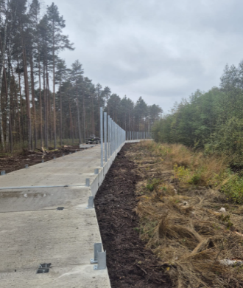
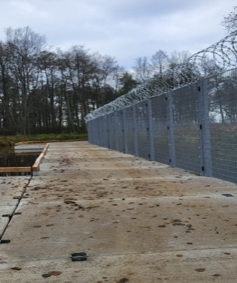
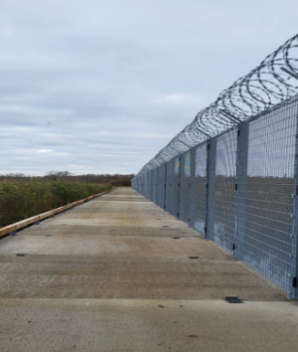
Atbilstoši dotajam uzdevumam līdz 2024. gada 31. decembrim tika nodrošināta papildu žoga izbūve 150,91 km garumā, vienlaikus ievērojot 2025. gada pavasara/vasaras meteoroloģisko apstākļu būtisku negatīvu ietekmi uz valsts ārējās sauszemes robežas apsardzības infrastruktūras izbūvi, visa plānotā žoga apjoma izbūves pabeigšana līdz 2025. gada 25. oktobrim nebija iespējama. Žoga izbūve mitrajās un purvainajās zonās pilnā apjomā 28,35 km garumā tika pabeigta līdz 2025. gada 31. decembrim. Vairākās vietās mitrajās un purvainajās zonās turpinājās žoga peldošo balstu jeb betona pontonu uzstādīšana. Uz pārskata perioda beigām pontoni ir izbūvēti pilna apjomā 21,01 km garumā.
8. attēls. Papildu žoga izbūve (uz pontoniem) uz Latvijas-Krievijas sauszemes robežas

Ievērojot iepriekšējā periodā IGATE izbūvētā žoga apjomu, vai 99 km, kopumā uz pārskata perioda beigām uz Latvijas Republikas – Krievijas Federācijas ārējās robežas žogs ir izbūvēts visā paredzētajā garumā, vai 278,26 km.
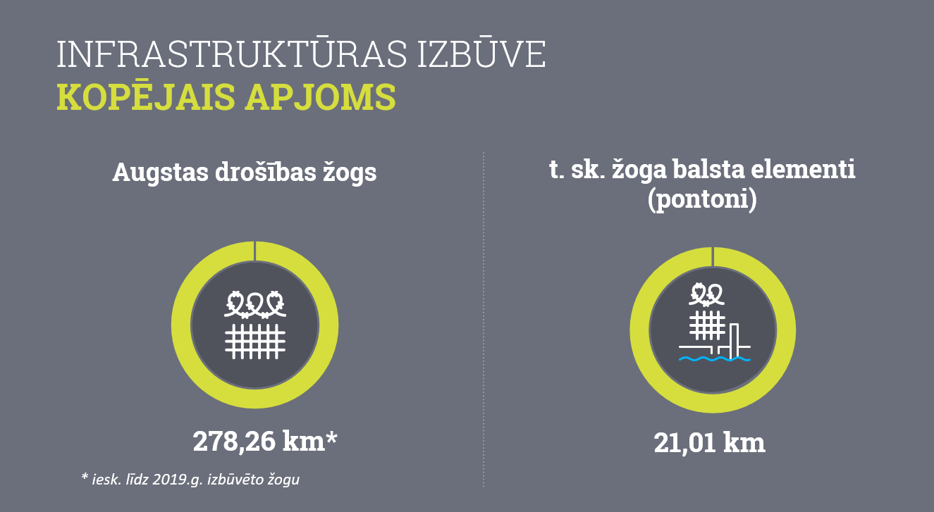
9. attēls. Žoga izbūve uz Latvijas-Krievijas ārējās robežas

    - Infrastruktūras (bez žoga) izbūves progress posmos, kur iepriekšējā periodā tas nav ticis izbūvēts

Lai uz Latvijas Republikas – Krievijas Federācijas ārējās robežas nodrošinātu atlikušo infrastruktūras elementu (bez žoga) izbūvi posmos, kur iepriekšējā periodā Vienošanās ietvaros tā nav tikusi izbūvēta, saskaņā ar Valsts robežsardzes noteiktajām prioritātēm un ņemot vērā šīm apakšpasākumam pieejamo finansējumu, pamatojoties uz Ministru kabineta lēmumu un veiktās cenu aptaujas rezultātiem, tika noslēgti deviņi līgumi ar būvkomersantiem par valsts ārējās robežas apsardzības infrastruktūras (bez žoga) izbūvi, tostarp patruļtaku, torņa un pievedceļu izbūvi, ~ 41,26 km garumā. Infrastruktūras izbūvi veic komersanti VAS “Latvijas autoceļu uzturētājs”, personu apvienība “Ramda C – MIKOR” un SIA “Citrus Solutions”, attiecīgi darbi noris 9 darbu daļās.
Saskaņā ar noslēgtajiem līgumiem infrastruktūras izbūves darbus ir plānots pabeigt:
- septiņās darba daļās (29,62 km garumā) - līdz 2026. gada beigām;
- divās darba daļās (11. un 12. darbu daļas 11,64 km garumā) - līdz 2027. gada beigām.
Uz pārskata perioda beigām šā uzdevuma izpildē projektēšana ir pabeigta visās darbu daļās, no kurām trīs darbu daļās vēl turpinās projektēšanas dokumentu saskaņošana Būvniecības valsts kontroles birojā.
Būvdarbi ir uzsākti četrās darbu daļās, savukārt pārējās darbu daļās tiek veikta tehnikas mobilizācija, krautņu un būvlaukumu ierīkošana un citi sagatavošanas darbi būvdarbu uzsākšanai.
Četras darbu daļas ir apsekotas kopā ar VAS “Latvijas valsts meži”, apzinot nepieciešamo atmežošanas apjomu, un vienā darbu daļā jau tiek veikta atmežošana, lai nodrošinātu pilnvērtīgu teritorijas pieejamību infrastruktūras izbūvei.
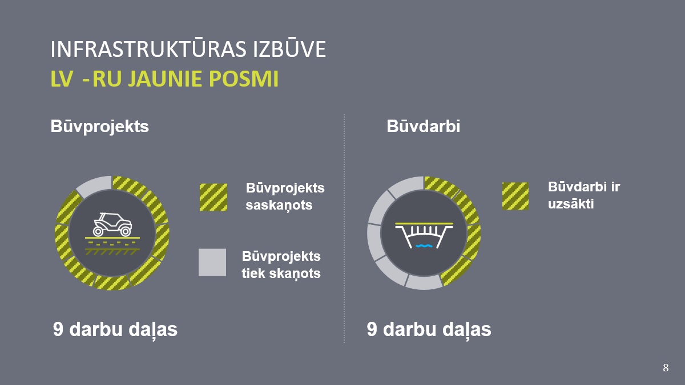
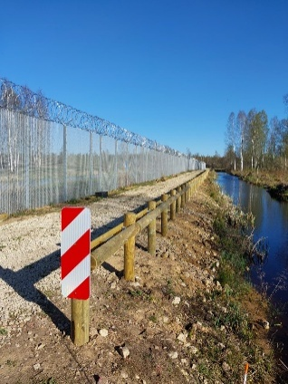
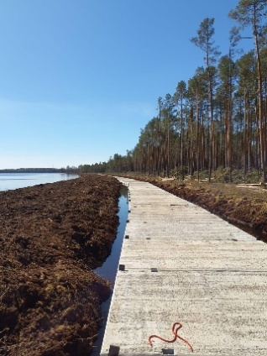
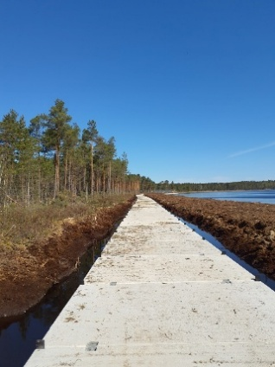

10. attēls. Pontonu izbūve Peiteļa ezera posmā un atvairbarjera uz Latvijas-Krievijas ārējās robežas

1.2.4. Valsts ārējās robežas apsardzībai nepieciešamās infrastruktūras (laipu posms) izbūves gar Latvijas Republikas un Krievijas Federāciju nepabeigtajos posmos nodrošināšanai veiktā iepirkuma rezultāti

Kā iepriekš informatīvajā ziņojuma ir norādīts, robežas apsardzības infrastruktūras izbūves gaitā uz Latvijas Republikas – Krievijas Federācijas ārējās robežas iepriekšējā periodā atsevišķos posmos iepriekš IGATE izbūvētas laipas tika saudzīgi demontētas, lai nodrošinātu žoga izbūvi uz pontoniem.
Atkārtota demontēto laipu materiāla izmantošana paredzēta, izbūvējot laipas posmos, kur nav pontonu un patruļtaku. Laipu izbūve (pārbūve) ir paredzēta Latvijas Republikas un Krievijas Federācijas robežas posmos, kuros reljefa, hidroloģisko apstākļu un teritorijas pārmitruma dēļ nav iespējama efektīva robežuzraudzības funkciju īstenošana bez specializētas piekļuves infrastruktūras. Laipas nodrošina Valsts robežsardzes personāla pārvietošanās iespējas, operatīvās reaģēšanas spējas, robežas uzraudzību un tehniskās infrastruktūras uzturēšanu, kā arī mazina riskus robežapsardzības funkciju nepārtrauktībai un drošai izpildei. Vienlaikus laipu izbūve ir nepieciešama, lai nodrošinātu jau izbūvētās robežapsardzības infrastruktūras pilnvērtīgu funkcionēšanu un sasniedzamību atsevišķos robežas posmos.
2025. gada 10. decembra Ārējās robežas infrastruktūras izbūves uzraudzības komitejas neklātienes sēdē (2025. gada 19. decembra protokols Nr.12-6/205/25) tika saskaņota VNĪ organizētās cenu aptaujas “Latvijas Republikas – Krievijas Federācijas robežas infrastruktūras būvniecības ieceres realizācijai nepieciešamās dokumentācijas izstrāde un būvdarbu veikšana – laipu izbūve” (turpmāk – Iepirkums) tehniskā specifikācija un projektēšanas uzdevums, lai nodrošinātu koka laipas izbūvi, izmantojot esošās, demontētās koka laipas materiālus uz Latvijas Republikas – Krievijas Federācijas ārējās sauszemes robežas posmā RZ 109 - RZ107.
Iepirkuma tehniskā specifikācija paredz koka patrulēšanas laipas (brīvais platums 2m) ierīkošanu (pārbūvi) Valsts robežsardzes funkciju īstenošanai, pēc iespējas vairāk izmantojot esošos būvizstrādājumus (koka laipas un metāla skrūvpāļi), ja tie nav bojāti un atbilst tehniskās specifikācijas un projekta risinājuma prasībām. Laipai jānodrošina ērta pārvietošanās ar kvadriciklu, bagiju un sniega motociklu (minimāla nestspēja 1100 kg).
Iepirkuma dokumentācijā tika indikatīvi iezīmētas trīs laipu trases un to novietojums, paredzot laipu izbūvi apt. 722 metru garumā.
Pirms Iepirkuma izsludināšanas, ir veikts izvērtējums par iespējām nodrošināt laipu posma izbūvi (pārbūvi) iepriekš valsts ārējās robežas apsardzībai piešķirto līdzekļu ietvaros, nepieprasot papildu finansējumu. Veiktā izvērtējuma rezultātā ir noteikts gan plānotais pasākuma budžets (laipu pārbūvei indikatīvi nepieciešamā finansējuma apmērs), gan tā iespējamais resursu avots.
Kopējais budžets pasākuma īstenošanai ir iezīmēts 775 323 euro (ar PVN) apmērā, tajā skaitā:
4.tabula
Plānotais budžets Latvijas Republikas – Krievijas Federācijas ārējās robežas infrastruktūras būvniecības ieceres realizācijai nepieciešamās dokumentācijas izstrādei un būvdarbu veikšanai – laipu izbūve
Nr. p. k. | Nosaukums | Summa, euro (ar PVN),  kopā (2026. gads)
1. | Latvijas Republikas – Krievijas Federācijas ārējās robežas infrastruktūras būvniecības ieceres realizācijai nepieciešamās dokumentācijas izstrāde un būvdarbu veikšana – laipu izbūve
1.1. | Tehniskā projekta izstrāde | 20 788
1.2. | Būvdarbi | 604 782
1.3. | Būvniecības būvuzraudzība | 73 646
1.4. | Būvniecības autoruzraudzība | 3 630
1.5. | Projekta vadība | 72 477
2. | KOPĀ, noapaļojot līdz veseliem euro (1.1-1.5.) | 775 323

Ievērojot minēto, plānotā līgumcena (projektēšana, būvniecība, autoruzraudzība) vai Iepirkuma tvērums tika noteikti maksimāli 629 200 euro (ar PVN) apmērā.
Iepirkumā kā vērtējamais kritērijs tika izvirzīts – “Izbūvējamais apjoms (m) pieejamajā finansējuma ietvaros”, t.i., 520 000 euro (bez PVN) vai 629 200 euro (ar PVN), attiecīgi paredzot, ka līguma slēgšanas tiesības tiks piesķirtas pretendentam, kas “iezīmētā” budžeta ietvaros piedāvās nodrošināt laipu izbūvi iespējami garākā posmā.
Iepirkumā ir saņemti 4 pretendentu piedāvājumi, ir veikta to izvērtešana, kā arī pieņemts lēmums par līguma slēgšanas tiesību piešķiršanu (detalizētāk skatīt informatīvā ziņojuma 1. pielikumā).
Atbilstoši Iepirkuma rezultātam plānotā līgumcena ir 520 000 euro (bez PVN) vai 629 200 euro (ar PVN), paredzot kopējo laipu izbūves apjomu 1380 m garumā.
Līguma izpildes kopējais termiņš plānots 26 kalendārās nedēļas no līguma noslēgšanas dienas (ieskaitot nodošanu ekspluatācijā). Projektēšanai tiek paredzētas 20 kalendārās nedēļas un būvdarbiem 6 kalendārās nedēļas.
Saistīto darbu un pakalpojumu izmaksas (būvuzraudzība, projekta vadība) ir noteiktas 146 123 euro (ar PVN) apmērā, ievērojot šādus apsvērumus: projekta apjoms, ilgums, projekta vadības funkciju intensitāte, būvuzraudzības intensitāte atbilstoši plānoto būvdarbu specifikai:
- projekta vadības izmaksas:
5.tabula
Projekta vadības izmaksu segšanai nepieciešamā finansējuma aprēķins
Nosaukums | Summa, euro (ar PVN), tajā skaitā: | 2026. gadā
Projekta vadības izmaksas (VNĪ), tajā skaitā: | 72 477 | 72 477
Projekta vadībā iesaistīto darbinieku darba samaksa  Projektu vadības stundas likme, kas ir aprēķināta saskaņā ar VNĪ iekšējā kārtībā noteikto metodiku.  0,5 slodze, 7 mēneši. | 67 977 | 67 977
Automašīnas noma.  Nomas aprēķinam pieņemts, ka ik mēnesi projekta vadītājs uz projekta īstenošanas vietu dodas vidēji 2-3 reizes mēnesī būvdarbu laikā, 1 automašīna, 6 mēneši. | 2 700 | 2 700
Degvielas izmaksas  Degvielas aprēķinam pieņemts, ka ik mēnesi projekta vadītājs uz projekta īstenošanas vietu dodas vidēji 2-3 reizes mēnesī būvdarbu laikā, 1 automašīna, 6 mēneši. | 1 800 | 1 800
- būvuzraudzības izmaksas:
6.tabula
Būvuzraudzības nodrošināšanai nepieciešamā finansējuma aprēķins
Nosaukums | Summa, euro (ar PVN), tajā skaitā: | 2026. gadā
Būvuzraudzības izmaksas (nodrošina VNĪ), tajā skaitā: | 73 646 | 73 646
Būvuzraudzības vadības stundas likme, kas ir aprēķināta saskaņā ar VNĪ iekšējā kārtībā noteikto metodiku.  0,5 slodze, iesaistes ilgums 6 mēneši | 73 646 | 73 646

Kā iepriekš ziņojumā ir norādīts, būvniecības ieceres īstenošanu ir paredzēts finansēt, veicot pārdali starp ārējās robežas infrastruktūras izbūves pasākumiem (apakšpasākumiem), veicot finanšu līdzekļu pārdali no finansējuma, kas piešķirts valsts ārējās robežas apsardzības žoga izbūvei uz Latvijas – Krievijas robežas (posmos, kur tas nav ticis iepriekš izbūvēts – prioritāro posmu pēdējā kārta ar kopējo aptuveno garumu 66,71 km) (Ministru kabineta 2024. gada 20. februāra sēdes protokols Nr.8, 53.§ Informatīvais ziņojums “Par pastāvīgās infrastruktūras uz valsts ārējās sauszemes robežas izbūves turpināšanu un šim mērķim nepieciešamo finansējumu” (24-TA-393)).
Finanšu līdzekļu pārdale iespējama, jo minētā apakšpasākuma ietvaros ir izveidojies finanšu līdzekļu ietaupījums, kas ir radies, optimizējot projekta īstenošanas procesu, tai skaitā nodrošinot būvuzraudzības pakalpojumu kā ārpakalpojumu, ļaujot samazināt sākotnēji plānotās būvuzraudzības izmaksas (skatīt detalizētāk 7. tabulā).
Ievērojot to, ka finansējums būvdarbu īstenošanai būvdarbu kārtās, kuru ietvaros ir plānots veikt finansējuma pārdales starp apakšpasākumiem, ir piešķirts iepriekšejā periodā (ar 2024. gadā pieņemtajiem lēmumiem), un jau ir faktiski pārskaitīts VNĪ, pamatojoties uz starp Nodrošinājuma valsts aģentūru un VNĪ noslēgtajiem finansēšanas līgumiem, pārdale ir veicama, pamatojoties uz šajā ziņojumā norādīto, izdarot grozījumus starp VNĪ un Nodrošinājuma valsts aģentūru ārējās sauszemes infrastruktūras izbūves nodrošināšanai noslēgtajos finansēšanas līgumos, neveicot grozījumus attiecīgajos Ministru kabineta lēmumos (rīkojumos, protokollēmumos):
7. tabula
Plānotā finansējuma pārdale starp valsts ārējās robežas infrastruktūras izbūves apakšpasākumiem, lai nodrošinātu apakšpasākuma īstenošanu (laipu izbūvi (pārbūvi))
PIRMS PĀRDALES |  |  | Iepriekšējā periodā veiktā pārdale, euro | ŠAJĀ ZIŅOJUMĀ IEROSI-NĀTĀ PĀRDALE, euro | PĒC PĀRDALES
Pasākums/ apakšpasākums | Finansējums piešķirts ar | euro  (ar PVN) | Iepriekšējā periodā veiktā pārdale, euro | ŠAJĀ ZIŅOJUMĀ IEROSI-NĀTĀ PĀRDALE, euro | Jauns apakš-pasākums | Pozīcija | Finansē-jums piešķirts ar | euro  (ar PVN)
Tehniskā projekta izstrāde | MK 20.02.2024. sēdes prot. Nr. 8, 53.§, | 1 794 618 | -161 947 |  | Koka laipas posma izbūve, izmantojot esošās, demontētās koka laipas materiālus uz Latvijas – Krievijas robežas | Tehniskā projekta izstrāde | N/A (jauns apakš-pasākums) | 20 788
Būvdarbi | MK 20.02.2024. sēdes prot. Nr. 8, 53.§, | 63 310 547 | -1 403 905 | -520 560 |  | Būvdarbi | N/A (jauns apakš-pasākums) | 604 782
Būvniecības būvuzraudzība |  | 1 286 400 |  | -124 763 |  | Būvniecības būvuzraudzība | N/A (jauns apakš-pasākums) | 73 646
Būvniecības autoruzraudzība |  | 492 605 | -106 480 |  |  | Būvniecības autoruz-raudzība | N/A (jauns apakš-pasākums) | 3 630
Projekta vadība |  | 473 910 |  | -130 000 |  | Projekta vadība | N/A (jauns apakš-pasākums) | 72 477
x | x | x | x | -775 323 | x | x |  | +775 323

Atzīmējams, ka uz pārskata perioda beigām ir pabeigta visu plānoto ārējās robežas apsardzības infrastruktūras izbūves nodrošināšanai nepieciešamo iepirkumu organizēšana. Ievērojot minēto, Ministru kabineta sēdes protokollēmuma projekts paredz uzskatīt Ministru kabineta 2021. gada 10. augusta sēdē doto uzdevumu (prot. Nr. 55, 2. § “Informatīvais ziņojums “Par aktuālo situāciju saistībā ar nelegālās imigrācijas draudiem uz Latvijas Republikas – Baltkrievijas Republikas valsts robežas un infrastruktūras izbūvi uz valsts sauszemes robežas gar Latvijas Republikas – Baltkrievijas Republikas un Latvijas Republikas – Krievijas Federācijas valsts robežu””, 3. punkts) par izpildītu.

  - Robežuzraudzības tehnisko līdzekļu – klātbūtnes uztveršanas sistēmu un novērošanas iekārtu un ar tām saistītās infrastruktūras – izbūves un ieviešanas progress

Atbilstoši Izbūves likuma 1. pantam ārējās robežas apsardzībai nepieciešamo infrastruktūru veido arī robežuzraudzības tehniskie līdzekļi – klātbūtnes uztveršanas sistēmas un novērošanas iekārtas un ar tām saistītā infrastruktūra, piemēram, nepieciešamās inženierbūves, elektroapgādes pieslēgumi, datu pārraide un datu apstrādes sistēmas, un citi ar tehnoloģiskās infrastruktūras izbūvi un ieviešanu saistītie darbi (turpmāk – tehnoloģiskā infrastruktūra).
Tehnoloģiskās infrastruktūras izbūvi un ieviešanu atbilstoši Izbūves likuma 8. pantā noteiktajam nodrošina LVRTC, savukārt, Valsts robežsardze ir atbildīga par tehnoloģiskās infrastruktūras izbūvē un ieviešanā iesaistīto institūciju darbu operatīvu koordinēšanu.
Tehnoloģiskās infrastruktūras izbūve uz valsts ārējās sauszemes robežas ir paredzēta vairākās kārtās, tajā skaitā gan uz Latvijas Republikas un Baltkrievijas Republikas ārējās robežas, gan uz Latvijas Republikas un Krievijas Federācijas ārējās robežas. Tehnoloģiskās infrastruktūras izbūves termiņi noteikti īsi un ambiciozi, paredzot visas ārējās robežas aprīkošanas pabeigšanu ar tehnoloģisko infrastruktūru līdz 2026. gada beigām.
Pārskata periodā LVRTC un tehnoloģiskās infrastruktūras izbūvei piesaistītie būvdarbu veicēji ir saskarušies ar apstākļiem, kas ietekmē izbūves nodrošināšanu plānotajos termiņos: gan meteoroloģiskie apstākļi 2026. gada janvārī-februārī, kad zemās gaisa temperatūras dēļ atbilstoši tehnoloģiskajām prasībām nebija iespējams veikt paredzētos būvdarbus, gan tehnoloģiskās infrastruktūras izbūves darbu salāgošana ar paralēli veiktajiem VNĪ organizētajiem ārējās robežas apsardzības infrastruktūras izbūves darbiem, kā arī ar elektroapgādes pieslēgumu ierīkošanu. Tādēļ no LVRTC un būvdarbu veicējiem neatkarīgu apstākļu dēļ, ir paredzams tehnoloģiskās infrastruktūras izbūves termiņa pagarinājums.
Ņemot vērā minētos apstākļus tehnoloģiskās infrastruktūras fizisko izbūvi plānots pabeigt šādos termiņos:
i) tehnoloģiskās infrastruktūras izbūve uz Latvijas–Baltkrievijas ārējās robežas līdz 2026. gada beigām, tajā skaitā:
i.i) 1. kārtā - līdz 2026. gada III ceturkšņa beigām, būvobjektus ekspluatācijā nododot – pieņemot pakāpeniski;
i.ii) 2. kārtā - līdz 2026. gada IV ceturkšņa vidum;
ii) tehnoloģiskās infrastruktūras izbūve uz Latvijas–Krievijas ārējās robežas divās kārtās līdz 2026. gada beigām un trijās kārtās līdz 2027. gada II ceturkšņa beigām, tajā skaitā:
ii.i) 3. kārtā - līdz 2026. gada III ceturkšņa vidum;
ii.ii) 4. kārtā - līdz 2026. gada II ceturkšņa beigām;
ii.iii) 5. – 7. kārtā - līdz 2026. gada IV ceturkšņa beigām paredzēts pabeigt tehnoloģiskās infrastruktūras fizisko izbūvi (gruntī), bet, ņemot vērā visas nepieciešamās aktivitātes un izpilddokumentācijas apjomu būvobjektu nodošanai – pieņemšanai ekspluatācijā, pilnā apjomā tās aprīkošanu un nodošanu ekspluatācijā ir plānots pabeigt 2027. gada pirmajā pusgadā;
iii) Latvijas Republikas – Baltkrievijas Republikas robežas Riču ezera apvads - paredzēts pabeigt līdz 2027. gada II ceturkšņa beigām.

Finansējums tehnoloģiskās infrastruktūras izbūvei ir piešķirts gan no valsts budžeta, gan no ārvalstu finanšu palīdzības (BMVI) līdzekļiem:

8.tabula
Tehnoloģiskās infrastruktūras izbūves kārtas, termiņi un resursu avoti
Ārējā sauszemes robeža | Kārta | Plānotais posma garums | Plānotais izbūves pabeigšanas termiņš | Avots
Latvijas Republikas – Baltkrievijas Republikas robeža | 1. kārta | 113,5 km | līdz 2026. gada IV ceturkšņa vidum | Finansiāla atbalsta instruments robežu pārvaldībai un vīzu politikai (turpmāk - BMVI)
Latvijas Republikas – Baltkrievijas Republikas robeža | 2. kārta | 60 km | līdz 2026. gada IV ceturkšņa vidum
Latvijas Republikas – Baltkrievijas Republikas robeža | KOPĀ: | 173,5 km | x | x
Latvijas Republikas – Krievijas Federācijas robeža | 3. kārta | 36 km | līdz 2026. gada III ceturkšņa vidum | Valsts budžeta līdzekļi
Latvijas Republikas – Krievijas Federācijas robeža | 4. kārta | 46 km | līdz 2026. gada III ceturkšņa vidum | Valsts budžeta līdzekļi
Latvijas Republikas – Krievijas Federācijas robeža | 5. kārta | 60 km | Fiziskā izbūve līdz 2026. gada IV ceturkšņa beigām, nodošana ekspluatācijā līdz 2027.gada II ceturkšņa beigām | BMVI
Latvijas Republikas – Krievijas Federācijas robeža | 6. kārta | 52 km |  | Valsts budžeta līdzekļi
Latvijas Republikas – Krievijas Federācijas robeža | 7. kārta | 89 km |  | Valsts budžeta līdzekļi
Latvijas Republikas – Krievijas Federācijas robeža | KOPĀ: | 283 km | x | x
PAVISAM KOPĀ: |  | 456,5 km
Latvijas Republikas – Baltkrievijas Republikas robežas Riču ezera apvads* | N/A* | 14,8 km* | līdz 2027. gada II ceturkšņa beigām* | BMVI
* Nav saistīts ar ārējās sauszemes robežas garumu un tā aprīkošanai ar tehnoloģisko infrastruktūru noteiktajiem termiņiem (rezervācijas risinājums)
 | KOPĀ: | 14,8 km | x | x

- Neskatoties uz iepriekš minētajiem izacinājumiem, izprotot plānoto risinājumu nozīmi valsts drošības nodrošināšanā, tehnoloģiskās infrastruktūras izbūve noris intensīvos tempos, tajā skaitā uz pārskata perioda beigām:
- tehnoloģiskās infrastruktūras izbūve uz Latvijas–Baltkrievijas robežas vienlaikus noris visā tās garumā (precizēts faktiskais izbūves apjoms - 169,9 kilometri), tajā skaitā:
i.i) 7,7 kilometru posmā (1.kārta) infrastruktūra ir izbūvēta pilnā apjomā;
i.ii) 40,6 kilometru posmā (1.kārta) būvdarbi ir pabeigti un norit būvobjektu pieņemšana ekspluatācijā;
i.iii) 96,8 kilometru posmā būvdarbi (1. un 2.kārta) ir augstā gatavības pakāpē;
i.iv) 24,8 kilometru posmā (2.kārta) turpinās aktīvi būvdarbi.
ii) tehnoloģiskās infrastruktūras izbūve uz Latvijas–Krievijas robežas 82 kilometru garumā ir noslēdzošajā fāzē, tajā skaitā:
ii.i) 22,8 kilometru posmā (4.kārta) infrastruktūra ir izbūvēta pilnā apjomā;
ii.ii) 59,2 kilometru posmā (3. un 4.kārta) būvdarbi ir pabeigti un norit būvobjektu pieņemšana ekspluatācijā;
iii) 201 kilometru garā posmā (5.-7.kārta) uz Latvijas – Krievijas robežas turpinās aktīvi būvdarbi. Tehnoloģiskās infrastruktūras izbūvi gruntī atbilstoši dotajam uzdevumam ir plānots pabeigt līdz 2026. gada beigām, savukārt aprīkošanu, salāgojot to ar infrastruktūras izbūves darbiem, paredzēts turpināt un pabeigt līdz 2027. gada II ceturkšņa beigām;
iv) Latvijas–Baltkrievijas robežas Riču ezera apvada izbūvei 14,8 kilometru garumā pašlaik tiek veikti projektēšanas darbi.

  - Zemes vienību atsavināšana valsts ārējās robežas apsardzības infrastruktūras izbūvei un īpašuma tiesību nostiprināšana zemesgrāmatā uz valsts vārda Iekšlietu ministrijas personā

Atbilstoši Izbūves likumā noteiktajam Iekšlietu ministrijas padotības iestāde - Nodrošinājuma valsts aģentūra organizē zemes vienību, kas ir nepieciešamas valsts ārējās robežas apsardzības infrastruktūras izbūvei, atsavināšanas procedūras, lai tās nostiprinātu uz valsts vārda Iekšlietu ministrijas personā.
Uz 2026. gada 1. maiju valsts ārējās robežas apsardzības infrastruktūras izbūves nodrošināšanai uz Latvijas Republikas - Baltkrievijas Republikas valsts ārējās robežas:
- uzsākta atsavināšana 261 nekustamajam īpašumam;
- pēc zemes ierīcības projekta izstrādes un īstenošanas kopumā ir atsavinātas un Zemesgrāmatā uz valsts vārda Iekšlietu ministrijas personā nostiprinātas īpašumtiesības 201 zemes vienībai;
- 288 zemes vienībām Atlīdzības komisija⁷ ir apstiprinājusi atsavināšanas atlīdzības apmēru, un 221 no tām ir sagatavots un izdots attiecīgais Ministru kabineta rīkojums par atlīdzības izmaksu un zemes vienību nodošanu Iekšlietu ministrijas valdījumā (sk. 11 attēlu):
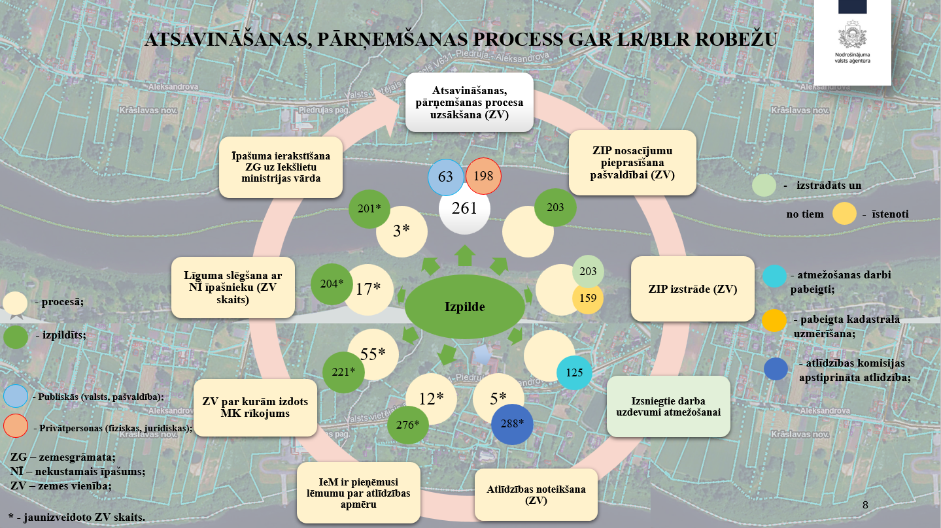
11. attēls Atsavināšanas gaitas progress uz Latvijas Republikas – Baltkrievijas Republikas ārējās robežas

Savukārt valsts ārējās robežas apsardzības infrastruktūras izbūves nodrošināšanai uz Latvijas Republikas - Krievijas Federācijas valsts ārējās robežas:
- atsavinātas un Zemesgrāmatā uz valsts vārda Iekšlietu ministrijas personā nostiprinātas īpašumtiesības uz 326 zemes vienībām;
- valstij piekritīgas ir 85 zemes vienības, kas ir kadastrāli uzmērītas un īpašumtiesības uz kurām ir nostiprinātas Zemesgrāmatā uz valsts vārda Iekšlietu ministrijas personā;
- ir uzsākta papildu atsavināšana 90 nekustamajiem īpašumiem (sk. 12.attēlu):
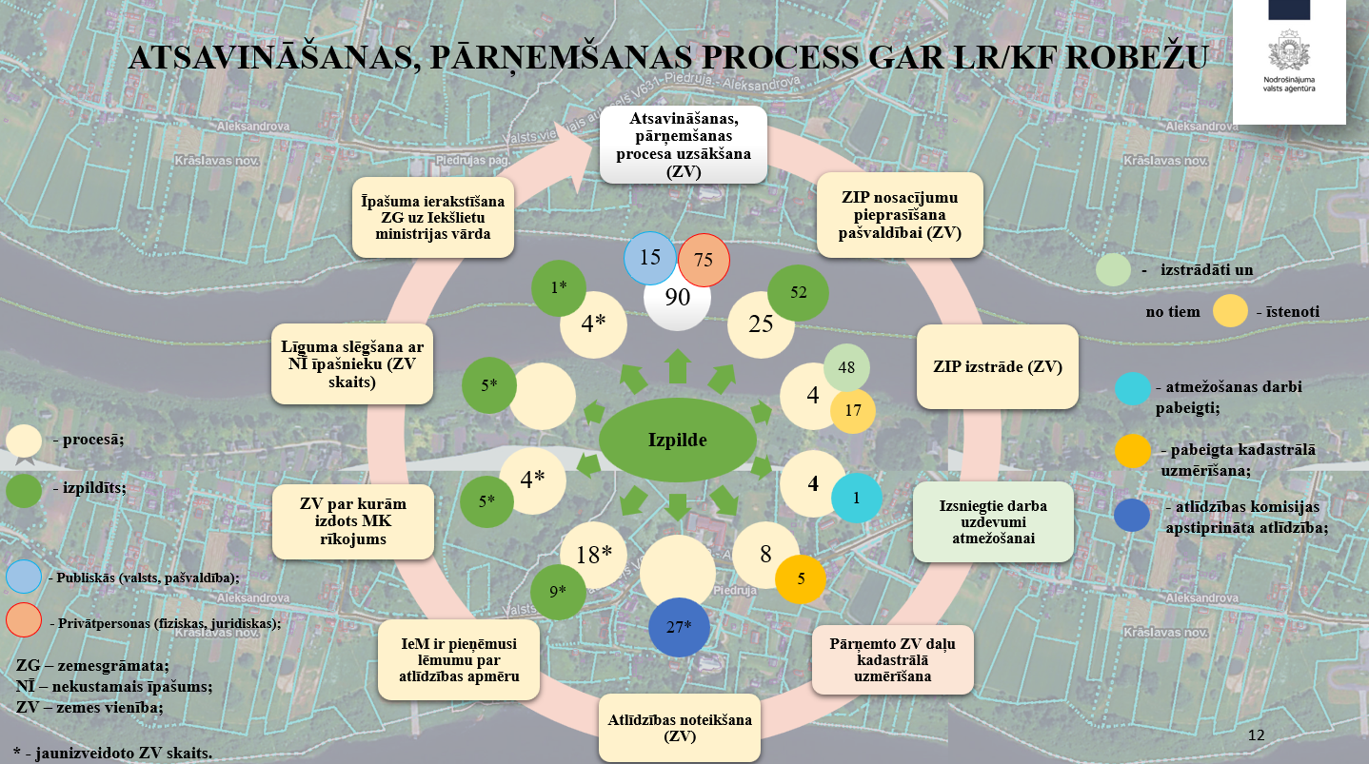
12. attēls Atsavināšanas gaitas progress uz Latvijas Republikas – Krievijas Federācijas ārējās robežas

Kā iepriekš informatīvajā ziņojumā ir norādīts, valsts ārējās robežas apsardzības infrastruktūras izbūvei nepieciešamo zemes vienību atsavināšanas procedūras, lai tās nostiprinātu uz valsts vārda Iekšlietu ministrijas personā, tiek organizētas, ievērojot Izbūves likumā paredzēto regulējumu. Tas paredz, ka uz citām personām piederošo zemi, kura nepieciešama, lai nodrošinātu nepieciešamo ārējās robežas infrastruktūras objektu izbūvi, tiek nodibināts servitūts par labu valstij Iekšlietu ministrijas personā līdz brīdim, kad zeme tiek atsavināta atbilstoši Sabiedrības vajadzībām nepieciešamā nekustamā īpašuma atsavināšanas likuma prasībām. Iekšlietu ministrijas padotības iestāde - Nodrošinājuma valsts aģentūra - informē personu, ka uz tai piederošo zemi ir noteikts servitūts, un ka tiks uzsākti ārējās robežas infrastruktūras izbūves darbi. Strīds par servitūta noteikšanu neietekmē ārējās robežas infrastruktūras izbūves darbu uzsākšanu. Attiecīgi atsavināšanas un īpašuma tiesību nostiprināšanas procedūras noris vienlaikus un arī pēc valsts ārējās sauszemes robežas infrastruktūras izbūves procesa.

Ievērojot minēto, neskatoties uz panākto ievērojamo progresu ārējās sauszemes robežas apsardzības infrastruktūras izbūvē, ievērojot to, ka atsavināšanas un īpašuma tiesību nostiprināšanas procedūras noris vienlaikus un arī pēc infrastruktūras izbūves procesa pabeigšanas, Nodrošinājuma valsts aģentūra, īstenojot tai Izbūves likumā noteiktos uzdevumus, turpina un arī nākamajā periodā turpinās zemes vienību atsavināšanas procesu un īpašuma tiesību nostiprināšanu uz tām zemesgrāmatā uz valsts vārda Iekšlietu ministrijas personā līdz ša procesa loģiskai pabeigšanai.

Vienlaikus, lai Nodrošinājuma valsts aģentūra varētu turpināt atsavināšanas un īpašuma tiesību nostiprināšanas procedūras valsts ārējās sauszemes robežas apsardzības infrastruktūras izbūves nodrošināšanai atbilstoši Izbūves likuma reuglējumam, tai papildus iepriekšējā periodā piešķirtajam finansējumam 2026. gadam papildus ir nepieciešams finansējums vismaz 218 245 euro apmērā, tajā skaitā:
- zemes ierīcības projektu izstrādei un īstenošanai 39 zemes vienībām – 78 000 euro (vidējās izmaksas ir 2 000 euro/zemes vienība);
- atsavināšanas atlīdzības izmaksai zemes vienību īpašniekiem 30 zemes vienībām – 135 215 euro (vidējais atlīdzības apmērs ir 4 507,17 euro/zemes vienība);
- nostiprinājuma lūgumu sagatavošanai un parakstu īstuma apliecināšanai par 38 zemes vienībām – 3 800 euro (vidējās izmaksas ir 100 euro/zemes vienība);
- īpašuma tiesību nostiprināšanai zemesgrāmatā 41 zemes vienībai – 1 230 euro (vidējās izmaksas ir 30 euro/zemes vienība).

Ievērojot to, ka valsts drošības stiprināšanas pasākumam "Valsts robežas joslas infrastruktūras izveide" 2023. - 2026. gadam pamatojoties uz Ministru kabineta 2023. gada 13. janvāra ārkārtas sēdē nolemto (prot. Nr. 2, 1.§) budžeta resora "74. Gadskārtējā valsts budžeta izpildes procesā pārdalāmais finansējums" programmā 18.00.00 "Finansējums valsts drošības stiprināšanas pasākumiem" pieejamais finansējums ir pārdalīts attiecīgajam valsts drošības stiprināšanas pasākumam pilnā apmērā un vairs nav pieejams, ir veikts izvērtējums par iespējām nodrošināt Nodrošinājuma valsts aģentūrai nepieciešamo finansējumu iepriekš šim valsts drošības stiprināšanas pasākumam piešķirtā finansējuma ietvaros, veicot pārdales starp tā apakšpasākumiem. Veiktā izvērtējuma rezultātā konstatēts, ka attiecīgā pārdale būtu iespējama finansējuma, kas valsts drošības stiprināšanas pasākumam "Valsts robežas joslas infrastruktūras izveide" ir piešķirts ar Ministru kabineta 2026. gada 13. februāra rīkojumu Nr. 52 "Par apropriācijas pārdali no budžeta resora "74. Gadskārtējā valsts budžeta izpildes procesā pārdalāmais finansējums" programmas 18.00.00 "Finansējums valsts drošības stiprināšanas pasākumiem" (turpmāk – MK rīkojums Nr. 52) ietvaros, veicot pārdales starp MK rīkojuma Nr. 52 apakšpasākumiem.

Ministru kabineta rīkojums Nr. 52 sagatavots, pamatojoties uz Ministru kabineta 2025. gada 25. jūnija sēdē nolemto (protokols Nr.25, 52.§ Informatīvais ziņojums “Par pastāvīgās infrastruktūras uz valsts ārējās sauszemes robežas izbūves turpināšanu un šim mērķim nepieciešamo finansējumu” (turpmāk – Informatīvais ziņojums). Viens no apakšpasākumiem, kura īstenošanai ar to ir piešķirts finansējums 577 145 euro apmērā, ir finansējums apakšpasākumam “No būvdarbu līgumiem izrietošo saistību izpilde garantijas periodā un analoģisku saistību izpilde attiecībā uz posmiem, kur infrastruktūra ir izbūvēta ar NBS atbalstu”. Šim apakšpasākumam nepieciešamā finansējuma prognoze Informatīvā ziņojuma sagatavošanas procesā ir veikta, ievērojot iepriekšējā perioda (2024. gada) statistiskus datus par robežas apsardzības infrastruktūras bojājumiem, kas ir uzskatāmi par garantijas ietvaros novēršamiem defektiem. Informatīvajā ziņojumā ir norādīts, ka "atbilstoši prognozei, vidēji VNĪ attiecīgo uzdevumu izpildei ir prognozējami nepieciešams finansējums vidēji 500-600 tūkstoši euro apmērā ikgadam (12 mēnešiem) līdz saistību izpildei, vienlaikus, ievērojot to, ka VNĪ līdz šim nav īstenojusi norādīto kompetenci un attiecīgi prognoze ir indikatīva, ir noteikts attiecīgajam mērķim nepieciešamā finansējuma apmērs 12 mēnešiem, t.i., no 2025. gada maija, kad VNĪ ir faktiski uzsākusi nodrošināt attiecīgo uzdevumu izpildi, līdz 2026. gada aprīļa beigām, nākamajos periodos veicot korekcijas atbilstoši faktiskajai nepieciešamībai, kā arī sagatavojot attiecīgos lēmumu projektus (tajā skaitā vērtējot izpildes prognozes, ietaupījumus, pārdaļu iespējas, u.tml.)."

Tādējādi, lai nodrošinātu defektu novēršanas administrēšanu garantijas periodā tajos posmos, kur infrastruktūras izbūvi nodrošināja būvkomersanti projektēšanas un būvdarbu līgumu ietvaros, kā arī defektu, ja tādi būs radušies, novēršanu posmos, kur infrastruktūras izbūvē tika iesaistīti NBS resursi, 2025. gada maija–2026. gada aprīļa periodam VNĪ tika piešķirts finansējums valsts ārējās sauszemes robežas apsardzības infrastruktūras garantijas saistību administrēšanas nodrošināšanai 577 145 euro apmērā, paredzot 2,5 projektu vadītāju slodzes (tai skaitā tehnisko būvdarbu kompetenci), kā arī nepieciešamos transporta resursus objektu apsekošanai un garantijas gadījumu administrēšanai.

Faktiski iepriekšējā 12 mēnešu periodā (uz 2026. gada 30 aprīli) no apakšpasākuma īstenošanai piešķirtā finansējuma ir veikti izdevumi 43 926,99 euro apmērā (noapaļojot, 43 927 euro). Izvērtējot faktiskos darba apjomus pirmajā garantijas saistību administrēšanas periodā, secināts, ka konstatēto garantijas gadījumu skaits un to administrēšanai nepieciešamais resursu apjoms ir mazāks nekā sākotnēji prognozēts. Lielākā daļa konstatēto bojājumu ir risināti operatīvi, savukārt būtisku un apjomīgu garantijas gadījumu skaits ir ierobežots. Vienlaikus ir iegūta praktiskā pieredze garantijas procesu organizēšanā, izveidota sadarbības kārtība ar būvdarbu veicējiem, infrastruktūras lietotājiem un citām iesaistītajām pusēm, kas ļauj garantijas saistību administrēšanu nodrošināt efektīvāk.

Ņemot vērā minēto, secināts, ka nākamajam 12 mēnešu periodam, vai periodam no 2026. gada maija līdz 2027. gada aprīlim (12 mēnešiem) garantijas saistību administrēšanas nodrošināšanai VNĪ būtu nepieciešams finansējums 1,5 projektu vadītāju slodzēm, kas atbilstoši faktiskajai situācijai ir pietiekams apjoms noteikto funkciju izpildei. Attiecīgi samazināts arī garantijas saistību administrēšanai nepieciešamo transportlīdzekļu skaits par vienu automašīnu, kā arī ar tās uzturēšanu saistītās degvielas un ekspluatācijas izmaksas. Vienlaikus saglabājas nepieciešamība nodrošināt regulāru infrastruktūras apsekošanu, garantijas gadījumu izvērtēšanu, komunikāciju ar būvdarbu veicējiem, defektu novēršanas uzraudzību un citu no būvdarbu līgumiem izrietošo pasūtītāja saistību izpildi visā garantijas periodā. Projekta vadības komandas rīcībā nepieciešams saglabāt vienu automašīnu un vienu kvadraciklu ar piekabi, lai nodrošinātu piekļuvi robežas infrastruktūras objektiem sarežģītos apvidus apstākļos.

Veiktā izvērtējuma rezultātā ir aktualizēta prognoze par VNĪ apakšpasākuma īstenošanai nepieciešamā finansējuma apmēru turpmākajiem 12 mēnešiem (līdz 2027. gada aprīlim), nosakot arī finansējuma apmēru, kuru būtu iespējams šobrīd pārdalīt citiem šā pasākuma apakšpasākumiem:
9.tabula
Aktualizēta prognoze par VNĪ nepieciešamo finansējumu garantiju saistību administrēšanas apakšpasākumam
Pozīcija | Piešķirts, euro | Faktiski veiktie izdevumi, euro | Aktualizēts nepieciešamā finansējuma apmērs, euro | Pārdalāmais finansējums, euro
KOPĀ, tajā skaitā: | 577 145 | 43 927 | 314 973 | 218 245
Projekta vadībā iesaistīto darbinieku darba samaksa | 527 617 | 41 953 | 280 188 | 205 476
Automašīnas noma | 18 295 | 1 671 | 22 689 | 7 024
Kvadracikla noma | 13 089 | 1 671 | 22 689 | 7 024
Degvielas izmaksas | 18 144 | 303 | 12 096 | 5 745

Ievērojot to, ka ar Ministru kabineta rīkojumu Nr. 52 piešķirtais finansējums, pamatojoties uz starp Nodrošinājuma valsts aģentūru un VNĪ noslēgto finansēšanas līgumu jau ir faktiski pārskaitīts VNĪ, ievērojot šajā informatīvajā ziņojumā minēto, būs veicami minētā finansēšanas līguma grozījumi, samazinot VNĪ apakšpasākuma īstenošanai piešķirtā finansējuma apmēru par 218 245 euro, secīgi VNI atmaksājot to Nodrošinājuma valsts aģentūrai, kas varēs to izmantot tai Izbūves likumā noteikto un šajā informatīvajā ziņojumā norādīto uzdevumu izpildei.
10. tabula
Plānotā finansējuma pārdale starp valsts ārējās robežas infrastruktūras izbūves apakšpasākumiem, lai nodrošinātu apakšpasākuma īstenošanu (infrastruktūras izbūvei nepieciešamo zemes vienību atsavināšanu un īpašuma tiesību uz tām nostiprināšanu zemesgrāmatā uz valsts vārdā Iekšlietu ministrijas personā) MK rīkojuma Nr.52 ietvaros
PIRMS PĀRDALES |  |  | Iepriekšējā periodā veiktā pārdale, euro | IEROSI-NĀTĀ PĀR-DALE, euro | PĒC PĀRDALES
Apakšpasākums | Pozīcija | euro  (ar PVN) | Iepriekšējā periodā veiktā pārdale, euro | IEROSI-NĀTĀ PĀR-DALE, euro | Apakš-pasākums | Pozīcija | euro  (ar PVN)  pirms pārdales | Pārdale (euro) | euro  (ar PVN)  pēc pārdales
No būvdarbu līgumiem izrietošo saistību izpilde garantijas periodā un analoģisku saistību izpilde attiecībā uz posmiem, kur infrastruktūra ir izbūvēta ar NBS atbalstu | Projekta vadībā iesaistīto darbinieku darba samaksa | 527 617 | - | -205 476 | Zemes vienību atsavināšana valsts ārējās sauszemes robežas apsardzībai nepieciešamās infrastruktūras izbūvei uz valsts ārējās sauszemes robežas un īpašuma tiesību nostiprinā-šana zemesgrāmatā uz valsts vārda Iekšlietu ministrijas personā | Zemes ierīcības projektu izstrāde un īstenošana | 148 000 | +78 000 | 226 000
 |  |  |  |  |  | Zemes kadastrālā uzmērīšana | 32 000
 | Automašīnas un kvadracikla noma | 31 384 | - | -7 024 |  | Atsavināmās atlīdzības un kompensējamo zaudējumu noteikšana | 22 200 |  | 157 415
 |  |  |  |  |  | Zemes vienību īpašniekiem kompensējamo zaudējumu un atlīdzības segšana | 30 000 | +135 215
 | Degvielas izdevumi | 18 144 | - | -5 745 |  | Notāra pakalpojumi | 5 550
 |  |  |  |  |  | Atsavināto zemes vienību daļu nostiprināšanai zemes grāmatā uz valsts vārda | 1 440 | +5 030 | 6 470
 | x | x | x | -218 245 | x | x | x | +218 245 | x

Atzīmējams, ka Ministru kabineta rīkojuma Nr. 52 grozījumi nav veicami, jo pārdalītais finansējums tiks izmantot tam pašam mērķim, proti, “lai nodrošinātu ar robežas apsardzības infrastruktūras izbūvi saistītos darbus un pakalpojumus”.

4. Pārskats par finansējumu valsts ārējās robežas apsardzības un uzraudzības infrastruktūras izbūvei

Pārskats par finansējumu, kas saistīts ar valsts ārējās robežas infrastruktūras izbūvi un īpašumtiesību sakārtošanu 2021.-2027. gadam sniegts informatīvā ziņojuma pielikumā. Savukārt pārskats par piešķirto (pārdalīto) finansējumu no budžeta resora “74. Gadskārtējā valsts budžeta izpildes procesā pārdalāmais finansējums” programmas 18.00.00 “Finansējums valsts drošības stiprināšanas pasākumiem” ārējās sauszemes robežas apsardzības infrastrukturas (tajā skaitā tehnoloģiskās infrastruktūras) izbūvei attēlots 11. tabulā:
11. tabula
Piešķirtais finansējums no budžeta resora “74. Gadskārtējā valsts budžeta izpildes procesā pārdalāmais finansējums” programmas 18.00.00 “Finansējums valsts drošības stiprināšanas pasākumiem”
Pasākums |  | 2023 | 2024 | 2025 | 2026 | 2027
Valsts robežas joslas infrastruktūras izveide | piešķirts finansējums  MK 27.06.2023.Nr.397 | 1 412 195 | 0 | 0
Valsts robežas joslas infrastruktūras izveide | piešķirts finansējums  MK 31.08.2023.Nr.554 (MK 29.08.2023. sēdes prot. Nr. 42, 7. § un 8. §) | 3 085 798 | 6 036 846 | 510 873
Valsts robežas joslas infrastruktūras izveide | piešķirts finansējums  2023. gadam:  MK 28.11.2023. rīk.Nr.824 (MK 28.11.2023. sēdes prot. Nr. 59, 36. §, 4.2.p., 23-TA-2919);  2024. gadam:  MK 23.01.2024. rīk.Nr.65 (MK 23.01.2024. sēdes prot. Nr. 3, 25. §, 24-TA-22). | 4 311 635 | 19 033 004
Valsts robežas joslas infrastruktūras izveide | piešķirts finansējums  MK 06.02.2024. sēdes prot. Nr. 6, 1. § (24-TA-23)  2024. gadam:  MK 14.02.2024. rīk.Nr.110 (24-TA-193);  2025. gadam:  MK 14.02.2024. sēdes prot. Nr. 7, 18. § (24-TA-193) | 0 | 57 211 644 | 2 847 001
Valsts robežas joslas infrastruktūras izveide | piešķirts finansējums  2024. gadam:  MK 22.02.2024. rīk. Nr.144 (24-TA-394),  2025. gadam:  MK 20.02.2024. sēdes prot. Nr. 8, 53. § un 54. § (24-TA-393). | 0 | 50 102 337 | 17 255 743
Valsts robežas joslas infrastruktūras izveide | piešķirts finansējums  2024. gadam:  MK 10.04.2024.rīk. Nr.285 (24-TA-598);  2025. gadam:  MK 09.04.2024. sēdes prot. Nr. 15, 47. §, 3.p (24-TA-583) | 0 | 1 884 680 | 2 705 629
Valsts robežas joslas infrastruktūras izveide | piešķirts finansējums  MK rīk.13.02.2026.Nr.52 (MK 10.02.2026. sēdes prot. Nr.6, 14. §, 3.1.p. (25-TA-2827) |  |  |  | 8 794 848 | 6 864 192
Valsts robežas joslas infrastruktūras izveide | Piešķirts (pārdalīts) KOPĀ | 8 809 628 | 134 268 511 | 23 319 246 | 8 794 848 | 6 864 192
Ārējās robežas tehniskās infrastruktūras izveide | piešķirts finansējums  MK 23.01.2024. rīk. Nr.66, (24-TA-19),  MK 21.11.2023. sēdes prot. Nr. 58 81. §, 23-TA-2783 |  | 1 500 000 | 3 200 000 | 1 000 000¹⁰
Ārējās robežas tehniskās infrastruktūras izveide | piešķirts finansējums  MK 14.02.2024. rīk. Nr.110 (24-TA-193),  MK 06.02.2024. sēdes. prot. Nr.6, 1.§ (24-TA-23) |  | 1 668 406
Ārējās robežas tehniskās infrastruktūras izveide | piešķirts finansējums  2024. gadam:  MK 17.07.2024. rīk. Nr.599 (24-TA-1648)  Turpmākajam periodam:  MK 16.07.2024. sēdes prot. Nr.29 107.§ (24-TA-1646) |  | 131 604 | 17 681 189 | 16 761 589
Ārējās robežas tehniskās infrastruktūras izveide | piešķirts finansējums  MK 21.01.2025. rīk. Nr.38 (24-TA-3329)  MK 07.01.2025. prot. Nr.1 65.§ (24-TA-2939) |  |  | 833 445
Ārējās robežas tehniskās infrastruktūras izveide | piešķirts finansējums  MK 29.04.2025. rīk. Nr.249 (25-TA-744) |  |  | 6 697 818
Ārējās robežas tehniskās infrastruktūras izveide | piešķirts finansējums  2025. gadam:  MK 29.10.2025. rīk. Nr.703 (25-TA-2324)  2026. gadam:  MK 28.10.2025. prot. Nr.45, 26.§ (25-TA-2324) |  |  | 10 949 369 | 18 065 402
Ārējās robežas tehniskās infrastruktūras izveide | Piešķirts (pārdalīts) KOPĀ | 0 | 3 300 010 | 39 361 821 | 35 826 991 | 0

Pielikumā:
1) Iepirkuma “Latvijas Republikas – Krievijas Federācijas robežas infrastruktūras būvniecības ieceres realizācijai nepieciešamās dokumentācijas izstrāde un būvdarbu veikšana – laipu izbūve” gaita un rezultāti (ierobežotas pieejamības informācija);
2) Pārskats par finansējumu, kas saistīts ar valsts sauszemes robežas infrastruktūras izbūvi un īpašumtiesību sakārtošanu 2021.-2027. gadam.

Ministru kabineta 2022. gada 17. marta sēdes prot. Nr. 16, 1. §.
Ministru kabineta 2022. gada 14. jūnija sēdes prot. Nr. 32, 52. §.
Ministru kabineta 2023. gada 28. februāra sēdes prot. Nr. 12 56. §
Ministru kabineta 2023. gada 29. augusta sēdes prot. Nr.42, 7.§ Informatīvais ziņojums "Par pastāvīgās infrastruktūras uz valsts ārējās sauszemes robežas izbūves progresu, izbūves turpināšanu un šim mērķim nepieciešamo finansējumu" (23-TA-2133)
Atbilstoši Ministru kabineta 2025. gada 02.decembra sēdē lemtajam (protokols Nr. 50, 42. § “Informatīvais ziņojums “Par pastāvīgās infrastruktūras uz valsts ārējās sauszemes robežas izbūves progresu””, 25-TA-2637) ir atbalstīta finansējuma pārdale no pozīcijas “Būvdarbu būvuzraudzības pakalpojums (būvdarbu 4. kārta)” 150 000 euro apmērā uz pozīciju “Neparedzētie darbi (kalna nogāzes nostiprināšana) (būvdarbu 2. kārta)”
Ministru kabineta 2024. gada 9. aprīļa sēdes prot. Nr. 15 8. §
Ministru kabineta 2024. gada 6. februāra sēdes prot. Nr. 6, 1. §, 6.p
278,26 km = 99 km (IGATE iepriekšējā periodā izbūvētais žogs) + 179,26 km (papildu plānotais žoga apjoms)
Ministru kabineta 2025. gada 25. jūnija sēdes protokols Nr.25, 52.§
Atzīmējams, ka likuma "Par valsts budžetu 2026. gadam un budžeta ietvaru 2026., 2027. un 2028. gadam" izskatīšanas procesā Saeimā 2. lasījumā tika atbalstīts priekšlikums par pasākumam "Ārējās robežas tehniskās infrastruktūras izveide" no 18.00.00 programmas ar šiem lēmumiem pārdalītā finansējuma 2026. gadam 1 000 000 euro apmērā pārdali atpakaļ uz 18.00.00 programmu.

